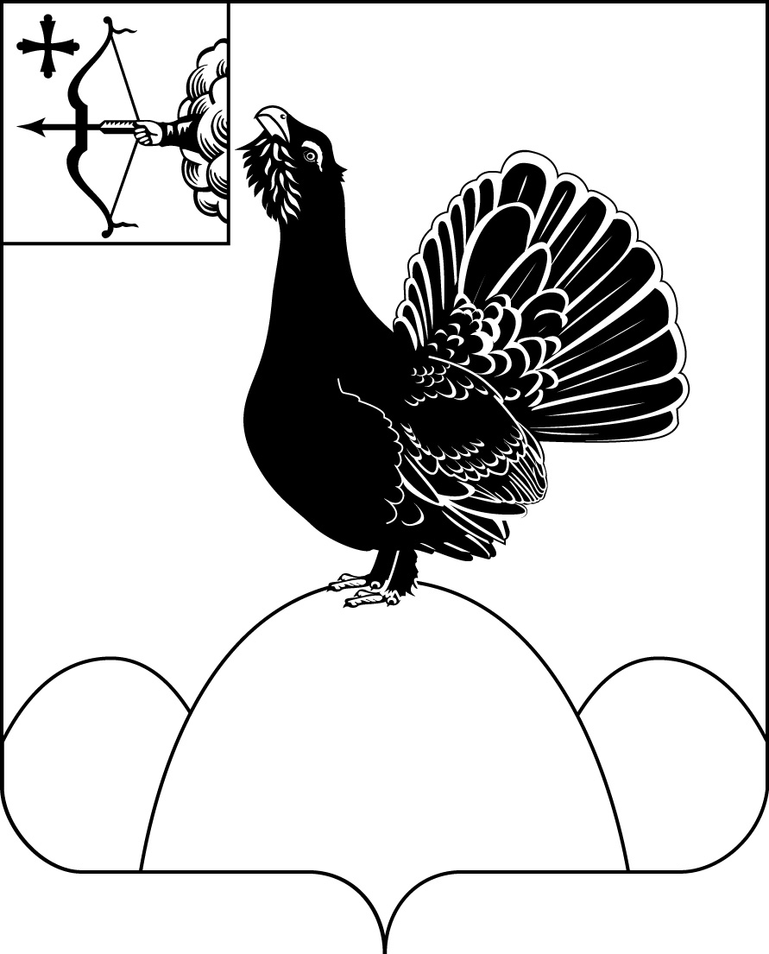
АДМИНИСТРАЦИЯ НАГОРСКОГО РАЙОНА
КИРОВСКОЙ ОБЛАСТИ
ПОСТАНОВЛЕНИЕ
08.06.2022 № 246 - П
пгт Нагорск
Об утверждении Положения о санитарно-противоэпидемиологической комиссии администрации Нагорского района и внесение изменений в состав комиссии
В целях повышения эффективности работы санитарно-противоэпидемиологической комиссии администрации Нагорского района Кировской области и в связи с изменившимися обстоятельствами по кадровому составу, глава Нагорского района ПОСТАНОВЛЯЕТ:
1. Утвердить Положение о санитарно-противоэпидемиологической комиссии администрации Нагорского района согласно приложению 1.
2. Утвердить в новый состав «Санитарно-противоэпидемиологической комиссии» согласно приложению № 2.
3. Считать утратившими силу постановление №165-П от 20.04.2022г. «О внесении изменений в состав санитарно-противоэпидемиологической комиссии»
4. Настоящее постановление вступает в силу после его опубликования.
И.о. главы Нагорского района,
заместитель главы администрации
по профилактике правонарушений
и социальным вопросам И. А. Рылова
Подготовлено
Ведущий специалист отдела
жизнеобеспечения Я.В. Исупова
Разослать: | отдел жизнеобеспечения, членам комиссии
Подлежит опубликованию на официальном сайте муниципального образования Нагорский муниципальный район Кировской области.
Правовая антикоррупционная экспертиза проведена:
предварительная
заключительная

Приложение № 1

УТВЕРЖДЕНО

постановлением
администрации
Нагорского района
от 08.06.2022 № 246 - П
Положение
о санитарно-противоэпидемической комиссии
администрации Нагорского района
1. Общие положения.
1.1. Санитарно-противоэпидемическая комиссия района (далее - комиссия) является координационным органом, обеспечивающим взаимодействие органов местного самоуправления, органов санитарного и эпидемиологического надзора, учреждений здравоохранения, учреждений, организаций независимо от их организационно-правовой формы и формы собственности в решении задач, направленных на предупреждение (профилактику) массовых инфекционных и неинфекционных заболеваний, отравлений населения и обеспечение санитарно-эпидемиологического благополучия населения Нагорского района.
1.2. Комиссия в своей деятельности руководствуется действующими законодательными и нормативно-правовыми актами Российской Федерации, законодательством в области обеспечения санитарно-эпидемиологического благополучия населения (далее - санитарное законодательство), правовыми актами Кировской области, рекомендациями и решениями санитарно-противоэпидемиологической комиссии Кировской области, органов местного самоуправления Нагорского муниципального района, а также настоящим Положением о санитарно-противоэпидемической комиссии района (далее - Положение).
2. Основные задачи комиссии.
2.1. Разработка мер по обеспечению реализации государственной политики в области профилактики массовых заболеваний, отравлений населения и санитарно-эпидемиологического благополучия населения Нагорского муниципального района.
2.2. Рассмотрение и решение вопросов координации деятельности и организации взаимодействия служб, ведомств, организаций, учреждений и предприятий независимо от их организационно-правовой формы и формы собственности, а также должностных лиц и граждан в области профилактики массовых заболеваний и отравлений населения, ликвидации их последствий, обеспечения санитарно-эпидемиологического благополучия. А также выполнение санитарного законодательства.
2.3. Подготовка и внесение на рассмотрение органов местного самоуправления предложений по совершенствованию правового регулирования в сфере предупреждения массовых заболеваний, ликвидации их последствий и обеспечения санитарно-эпидемиологического благополучия населения, а также по вопросам возмещения причиненного в результате нарушения санитарного законодательства.
3. Основные функции комиссии.
Комиссия в соответствии с возложенными на нее задачами осуществляет следующие функции:
3.1. Организует оперативное рассмотрение вопросов, связанных с возникновением на территории района неблагополучной санитарно-эпидемиологической обстановки, массовых инфекционных и неинфекционных заболеваний и отравлений среди населения и предупреждением их распространения.
3.2. Рассматривает и оценивает состояние санитарно-эпидемиологической обстановки на территории Нагорского муниципального района и прогнозы ее изменения, а также выполнение санитарного законодательства.
4. Права комиссии.
Комиссия имеет право:
4.1. Запрашивать и получать в установленном порядке от организаций, учреждений и предприятий округа информацию о случаях массовых заболеваний и отравлений населения, неудовлетворительной санитарно-эпидемиологической обстановке, нарушениях санитарного законодательства и принимаемых мерах по предупреждению распространения заболеваний и отравлений населения, а также обеспечению безопасной и безвредной для здоровья человека окружающей среды.
4.2. Приглашать и заслушивать на своих заседаниях руководителей, должностных лиц и специалистов организаций, учреждений и предприятий района независимо от их организационно-правовой формы и формы собственности по реализации мер, направленных на профилактику массовых заболеваний, отравлений населения, на ликвидацию их последствий и обеспечение санитарно-эпидемиологического благополучия, а также о выполнении решений и рекомендаций комиссии, принятых в соответствии с ее компетенцией.
4.3. Привлекать в необходимых случаях экспертов, специалистов к работе комиссии и подготовке соответствующих документов.
4.4. Вносить предложения о привлечении к ответственности лиц, действия или бездействие которых непосредственно привели (или способствовали) к возникновению случаев массовых заболеваний, отравлений населения, необеспечению санитарно-эпидемиологического благополучия и невыполнению санитарного законодательства.
4.5. Разрабатывать рекомендации по решению проблем профилактики массовых заболеваний и отравлений населения и обеспечению санитарно-эпидемиологического благополучия на территории Нагорского муниципального района.
4.6. Разрабатывать и организовывать осуществление комплексных мероприятий, обеспечивающих улучшение санитарно-эпидемиологической обстановки, осуществлять мониторинг их выполнения.
4.7. Рассматривать документы по добыче волка, предоставленные охотником, на предмет их соответствия требованиям, полноту и достоверность содержащихся в них сведений, а также определение суммарного размера вознаграждения, подлежащего выплате охотнику.
5. Организация деятельности комиссии.
5.1. Заседания комиссии проводятся не реже одного раза в квартал в соответствии с планом работы.
5.2. В случае необходимости по решению председателя комиссии могут проводиться внеочередные заседания комиссии.
5.3. Подготовка материалов к заседанию комиссии осуществляется представителями тех органов, к ведению которых относятся.
5.4. Решения комиссии оформляются протоколом и доводятся до заинтересованных лиц, организаций, учреждений.
5.5. Председатель комиссии:
5.5.1. Руководит деятельностью комиссии.
5.5.2. Ведет заседания комиссии.
5.5.3. Определяет порядок и сроки рассмотрения вопросов на заседаниях комиссии.
5.5.4. Утверждает повестку дня заседания комиссии.
5.5.5. Распределяет обязанности между членами комиссии и дает поручения по подготовке вопросов для рассмотрения на заседаниях комиссии.
5.5.6. Принимает решения о привлечении специалистов (экспертов) для проведения экспертизы при подготовке вопросов, выносимых на рассмотрение комиссии.
5.5.7. Организует работу по подготовке отчета о результатах деятельности комиссии.
5.5.8. Подписывает документы, связанные с выполнением возложенных на комиссию задач.
5.5.9. Осуществляет общий мониторинг реализации принятых комиссией решений и рекомендаций.
5.5.10. Представляет комиссию в органах исполнительной власти области, органах местного самоуправления района, территориальных органах федеральных органов исполнительной власти, организациях независимо от их организационно-правовой формы и формы собственности по вопросам, относящимся к ее компетенции.
5.6. Заместитель председателя комиссии организует деятельность членов комиссии по выполнению поручений председателя комиссии.
5.6.1. В случае отсутствия председателя комиссии выполняет его функции.
5.7. Секретарь комиссии:
5.7.1. Осуществляет мониторинг выполнения принятых комиссией решений и поручений председателя комиссии.
5.7.2. Регистрирует поступающие для рассмотрения на заседаниях комиссии материалы.
5.7.3. Формирует повестку дня заседания комиссии.
5.7.4. Информирует членов комиссии о месте, времени и повестке дня очередного заседания, обеспечивает их необходимыми справочно-информационными материалами.
5.7.5. Оформляет протоколы заседаний комиссии.
5.7.6. Доводит до сведения членов комиссии информацию о вносимых на рассмотрение комиссии вопросах и необходимые для их рассмотрения.
5.7.7. Ведет учет и хранение протоколов заседаний комиссии с рассмотренными на заседаниях комиссии материалами.
5.7.8. Готовит информацию, входящую в компетенцию комиссии, по запросам Правительства Кировской области, учреждений и организаций.
5.8. Заседание комиссии является правомочным, если на нем присутствует более половины состава лиц, входящих в состав комиссии.
5.9. Решения принимаются простым большинством голосов присутствующих на заседании лиц, входящих в состав комиссии.
В случае равенства голосов решающим является голос председательствующего на заседании комиссии.
5.10. Комиссия вправе рассматривать материалы и проводить заседания в режиме видео-конференц-связи.
5.11. Протокол заседания комиссии должен содержать сведения о дате, лицах, присутствующих на заседании комиссии, вопросах повестки дня заседания комиссии, результатах голосования и принятых решениях.
Протокол заседания комиссии подписывают председательствующий на заседании комиссии и секретарь комиссии.
5.12. Для органов местного самоуправления, организаций независимо от их организационно-правовой формы и формы собственности решение комиссии носит рекомендательный характер.
5.13. На заседание комиссии, в зависимости от рассматриваемых вопросов, могут приглашаться представители общественных объединений, организаций, граждане, не входящие в состав комиссии.
5.14. При комиссии могут создаваться рабочие группы. Состав рабочих групп утверждается комиссией. В состав рабочих групп могут включаться представители органов местного самоуправления, организаций, общественных организаций.
________

Приложение № 2

УТВЕРЖДЕНО

постановлением
администрации
Нагорского района
Кировской области
от 08.06.2022 № 246 - П
СОСТАВ
санитарно-противоэпидемической комиссии администрации Нагорского района
РЫЛОВА  Ирина Александровна | - | заместитель главы администрации по профилактике правонарушений и социальным вопросам, председатель комиссии
ЧЕГЛАКОВ  Сергей Аркадьевич | - | начальник ТОУ Роспотребнадзора по Кировской области в Слободском районе, заместитель председателя комиссии (по согласованию)
ИСУПОВА  Яна Викторовна | - | ведущий специалист отдела жизнеобеспечения, секретарь комиссии
Члены комиссии:
ЖУКОВ  Владимир Александрович | - | заведующий сектором ГО и ЧС
ЛАРИОНОВ  Сергей Юрьевич | - | глава Нагорского городского поселения (по согласованию)
РЫЧКОВА  Нина Васильевна | - | заведующий Нагорской участковой ветеринарной лечебницы (по согласованию)
САМОДЕЛКИН  Денис Николаевич | - | начальник ПП «Нагорский» МО МВД России (по согласованию)
СЫСОЛЯТИНА  Наталия Николаевна | - | заместитель начальника РУО
ЧЕГЛАКОВА  Наталья Владимировна | - | главный врач КОГБУЗ «Нагорская ЦРБ» (по согласованию)
________

